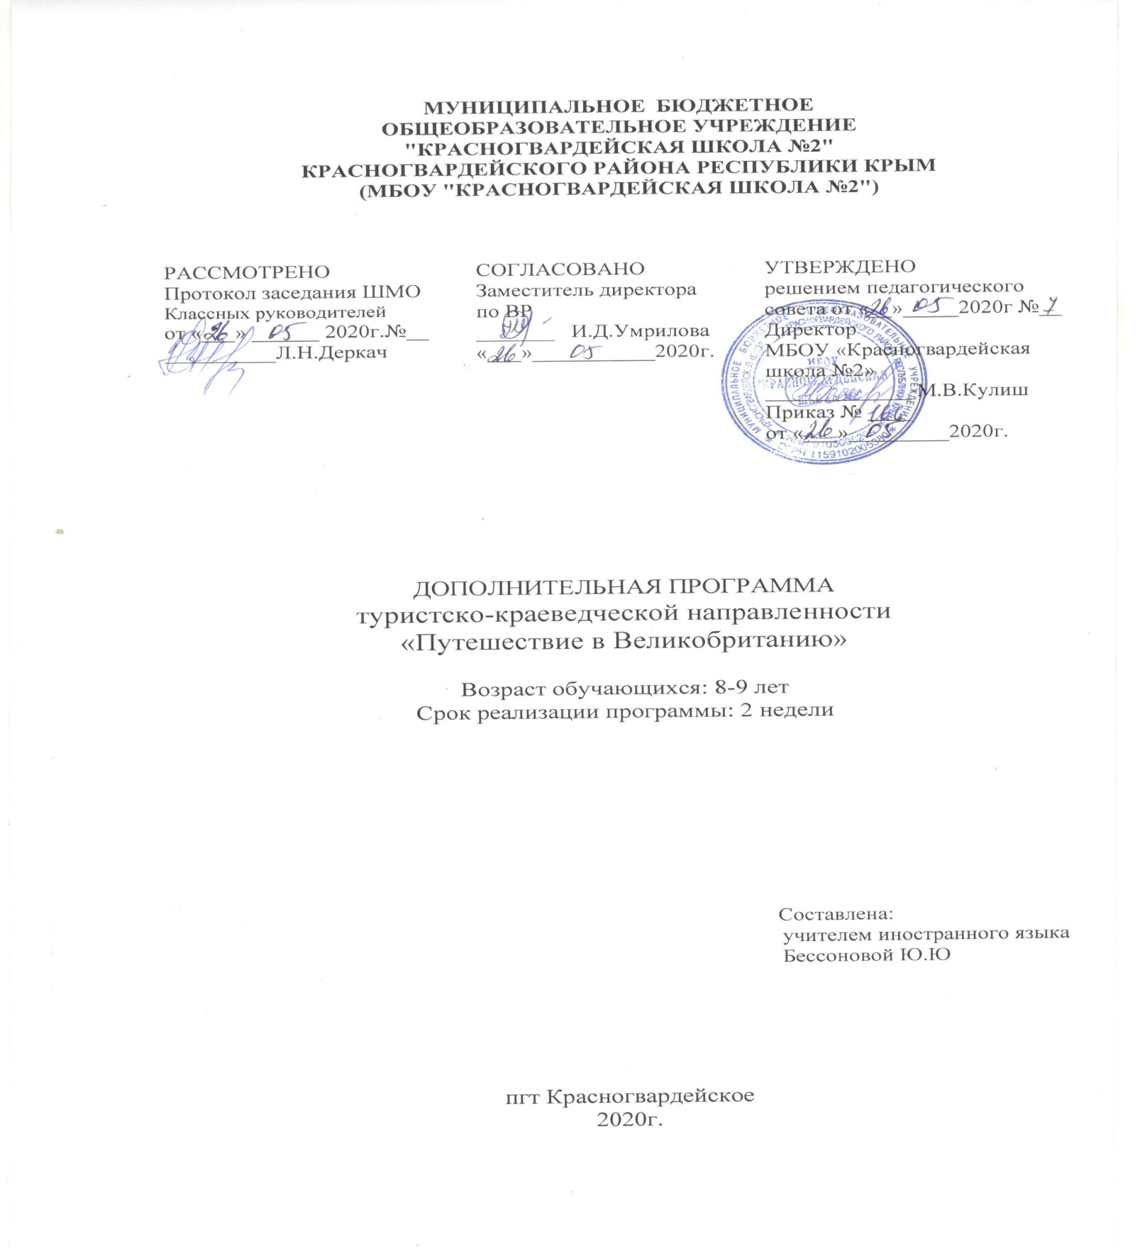
МУНИЦИПАЛЬНОЕ БЮДЖЕТНОЕ
ОБЩЕОБРАЗОВАТЕЛЬНОЕ УЧРЕЖДЕНИЕ
"КРАСНОГВАРДЕЙСКАЯ ШКОЛА №2"
КРАСНОГВАРДЕЙСКОГО РАЙОНА РЕСПУБЛИКИ КРЫМ
(МБОУ "КРАСНОГВАРДЕЙСКАЯ ШКОЛА №2")

Краткосрочная дополнительная общеобразовательная программа
Туристско-краеведческой направленности
«Путешествие в Великобританию»

Для 3 класса
программа рассчитана на 6 часов

2020

Пояснительная записка

Каникулы – это и время отдыха, и период значительного расширения практического опыта ребёнка, творческого освоения новой информации, её осмысления, формирования новых умений и способностей, которые составляют основу характера, способностей общения и коммуникации, жизненного самоопределения и нравственной направленности личности.
Во время летних каникул происходит разрядка накопившейся за год напряжённости, восстановление израсходованных сил, здоровья, развитие творческого потенциала.
Программа «Путешествие в Великобританию» включает в себя много интересного. Целесообразность программы раскрывается во всех аспектах образовательного процесса – воспитании, обучении, развитии. Новизна программы прослеживается в широком приобщении детей к разнообразному социальному опыту.
Цель программы: организация и проведение интересного содержательного досуга детей в летний период.
Задачи программы:
- Организовать проведение культурно-досуговых мероприятий;
- Научить поиску и использованию электронных ресурсов;
- Развивать интерес детей к познавательному досугу;
- Развивать речь, воображение, фантазию, нестандартное мышление;
- Развивать интерес к изучению иностранного языка.
В результате освоения программы «Путешествие в Великобританию» дети узнают:
- Все про культуру, обычаи, язык другой страны
В результате освоения программы «Путешествие в Великобританию» дети научатся:
Искать полезную и нужную информацию про другие страны.

Тематический план 3 класс(6 часов)
№ темы | Наименование тем | Часы | Ссылка
1 | Я в Лондоне | 1 | https://www.youtube.com/watch?time_continue=29&v=X8zLJlU_-60&feature=emb_logo
2 | Замки Великобритании | 1 | https://travelmonster.ru/top-10-zamki-anglii-foto/
3 | История Биг Бена | 1 | https://planetofhotels.com/velikobritaniya/london/big-ben
4 | Национальная кухня Великобритании | 1 | https://englandlife.ru/anglijskaya-nacionalnaya-kuxnya/
5 | Традиции | 1 | https://shkolnaiapora.ru/geografiya/velikobritaniya/tradicii-i-obychai-velikobritanii.html
6 | Главный праздник-Рождество | 1 | https://englishfull.ru/znat/rozhdestvo-v-anglii.html

